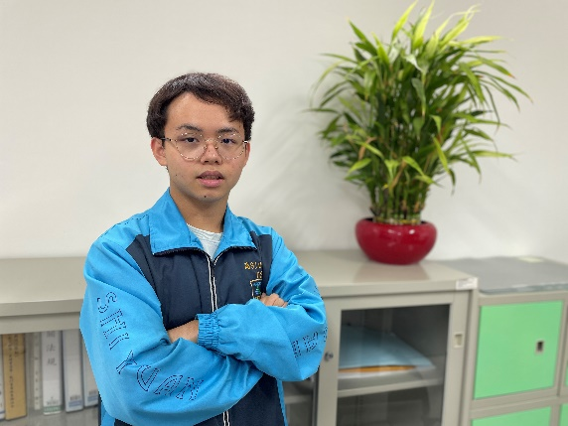

我形我行，弱勢生的翻轉之路

家庭背景
西苑高中的準大學生李鳳緯，他是本校國中部直升的學生，從小家境清寒，跟著父母四處租屋度日，由於父母工作收入極不穩定，他感恩父母還能讓他正常上學。
這樣的家庭背景，磨練出鳳緯凡事不肯認輸、積極爭取的人格特質，他十分清楚自己想要的事物，就得靠自己努力爭取。
國中時期─自學啟蒙期
國中時期的鳳緯，因為喜愛使用電腦，曾連續三年參加中打競賽，每次都奪得第一名的佳績。後來發現軟體皆由程式語言組成，於是買了C++程式設計書開始自學之路。而為了改善家中經濟，他開始透過網路資源自學金融理財，也因此結交一群志同道合朋友。
高中時期─社團、競賽、創業的斜槓人生
升高中後，鳳緯加入本校未來工程創客社學習更多程式，像是嵌入式系統Arduino、樂高智慧機器人等，也更積極自學C語言、Python 等。

高二時，由於資訊與領導能力受到同學推舉，當選創客社長，除了帶領社團參加科博館科學節，設計特色機器人以推廣科普，也與在交大跨12校電資營中擔任教學長，營隊因疫情轉為線上後，也快速改變教學計畫，終能順利舉辦。

後續受 A IS 3 club 教授之託成立SCAICT（中部電資聯合會議並擔任公關負責人，負責與學生資訊社群交流，推廣更多元的資安學習管道。鳳緯在資訊志工隊擔任創隊隊長時，憑藉對程式設計的熱愛兼任講師，教導隊內學弟妹基本程式，傳承自學經驗。他覺得能在此與社課老師、同學切磋，同時提升自學能力又能兼顧興趣，是最值得的投資。
他自嘲自己是比賽型選手，只要為了贏得比賽，他可以不眠不休，因此高中時期的他積極參加相關競賽屢獲佳績，包括高二時參加遠東科技大學機械手臂取物競賽，獲得全國特別獎；AERC亞洲機器人運動競技大賽，獲得全國優選。也利用嵌入式系統與程式能力，獨自開發人臉辨識專案，在全國高中職小論文競賽取得優選。

於程式之外，他又參加了崑山科大舉辦的虛擬投資競賽，為時一個月，意外獲得500支隊伍中前20強的報酬率，打敗大部分職校科班，拿到優選佳績，讓他更有信心。

而投資競賽後仍持續自學，除了學習基本台股、美股觀念、操盤技巧、基本盤分析、公司財報分析，也接觸虛擬貨幣等，投資能力受到老師認可，因此高二時被邀請成為本校多元選修「生活中的經濟學」助教，介紹股票、虛擬貨幣等單元。他為了授課製作課程簡報時，意外發現自己善於圖文表達，所以起意在社群媒體上製作股票知識的圖文教學(社群版名：股海書生)，至今不斷更新，累積百餘位粉絲。

樂於經營自己的鳳緯，高三上學期時，就在夥伴及圖書館主任的強力勸說下帶著突出的自學能力和優異的競賽成果參加特殊選才管道，如今如願錄取逢甲大學通訊工程學系。李鳳緯說，他知道找到「對的方向」可能是啟發一個人的關鍵，未來也盼自己能幫助跟他一樣奮進的學弟妹，成為啟發別人的驅動程式。

